KHÁM PHÁ LỚP HỌC ĐẢO NGƯỢC – MÔ HÌNH TỐI ƯU CỦA GIÁO DỤC HIỆN ĐẠI

1. Khái niệm lớp học đảo ngược là gì?
Lớp học đảo ngược có tên tiếng Anh là Flipped Classroom. Đây là mô hình học tập ngược lại với mô hình học tập truyền thống.
Trong mô hình này, học sinh sẽ học bài trước khi lên lớp thông qua các video quay sẵn, tài liệu hỗ trợ. Đôi khi là các cuộc thảo luận trực tuyến và chuẩn bị câu hỏi, chủ đề thảo luận. Sau đó, khi lên lớp, học sinh đặt các câu hỏi để giáo viên giải đáp; cùng làm bài tập và thảo luận nhóm… để hiểu sâu và mở rộng kiến thức.
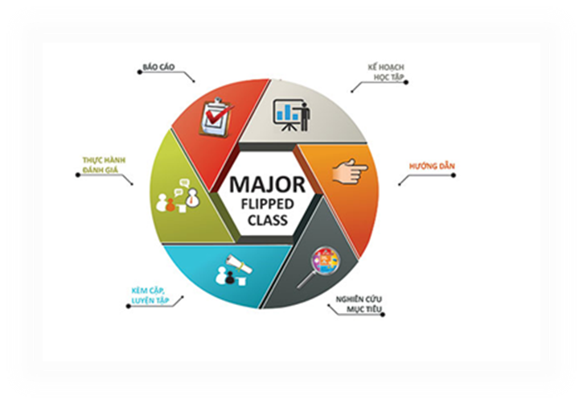
Các công việc cần thực hiện trong mô hình lớp học đảo ngược.

2. Cấu trúc của mô hình lớp học đảo ngược
2.1. Giai đoạn 1: Tìm hiểu thông tin mới
Giai đoạn này diễn ra hoàn toàn ở nhà. Giáo viên và học sinh sẽ tự làm việc hoặc học tập một mình. Nhiệm vụ của giáo viên và học sinh ở giai đoạn 1 cụ thể như sau:
- Giáo viên: Tìm hiểu thông tin, xác định nội dung, mục tiêu bài học, chuẩn bị bài giảng hấp dẫn cho học sinh. Sau đó, giáo viên quay video bài giảng và cung cấp học liệu cho học sinh qua mạng.
- Học sinh: Xem video bài giảng, đọc sách và tài liệu, học các kiến thức mà giáo viên đã gửi, ghi chép lại các kiến thức thu nhận được, tự làm quiz, bài tập cấp thấp. Đồng thời, học sinh thảo luận trên diễn đàn, ghi lại các câu hỏi thắc mắc, chuẩn bị dự án nhóm. Trong một số trường hợp, học sinh còn có thể tương tác trước với giáo viên hoặc học sinh khác trên hệ thống.
2.2. Giai đoạn 2: Đào sâu vào kiến thức
Giai đoạn này diễn ra ở lớp học. Học sinh và giáo viên tương tác với nhau, học sinh tương tác với bạn học trong lớp về bài học đã tìm hiểu trước đó ở nhà. Nhiệm vụ của giáo viên và học sinh ở giai đoạn 2 cụ thể như sau:
- Giáo viên: Giáo viên tổ chức thảo luận theo nhiều hình thức khác nhau, nhận xét, đánh giá, giải đáp các câu hỏi của học sinh, chốt lại kiến thức trọng tâm. Sau đó, giáo viên sẽ đưa thêm các kiến thức chuyên sâu vào bài giảng .
- Học sinh: Đặt câu hỏi để làm rõ vấn đề, nghe giáo viên giải đáp, giảng giải, làm việc nhóm, thảo luận tình huống, tranh luận, thực hành kỹ năng, thuyết trình cá nhân và nhóm. Ngoài ra, học sinh có thể tham gia các trò chơi để củng cố kiến thức và nghe nhận xét của giáo viên.
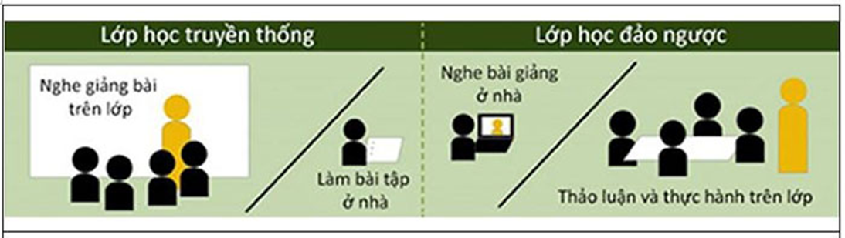Sự khác nhau trong quy trình của lớp học truyền thống và lớp học đảo ngược
3. Đánh giá hiệu quả của lớp học đảo ngược với lớp học truyền thống
Đánh giá dựa vào mô hình tháp Bloom cho thấy hiệu quả tối ưu của lớp học đảo ngược.
Trong lớp học truyền thống, giáo viên chỉ hướng dẫn, truyền đạt kiến thức. Vì thế, khi ở trên lớp học sinh chỉ đạt hai mức đầu của thang đo cấp độ tư duy là ghi nhớ, thông hiểu. Để đạt được mức độ cao hơn là ứng dụng, phân tích, đánh giá, sáng tạo, học sinh phải nỗ lực tự học và nghiên cứu ở nhà.
Còn trong lớp học đảo ngược, dưới sự hướng dẫn của giáo viên, học sinh sẽ tự học, nghiên cứu bài giảng và tài liệu ở nhà để đạt hai mức đầu là ghi nhớ, thông hiểu. Sau đó, học sinh lên lớp tương tác, thảo luận, thuyết trình với giáo viên và các bạn cùng lớp để đạt bốn mức độ cao hơn là ứng dụng, phân tích, đánh giá, sáng tạo.
Giáo viên có thời gian để cùng học sinh đi sâu và ứng dụng vào thực tiễn. Học sinh có thể biến kiến thức trong sách thành kiến thức của mình thay vì chỉ dừng lại ở mức hiểu và nhớ nhưng không biết cách áp dụng vào thực tiễn. Đây cũng chính là vấn đề của mô hình giáo dục truyền thống trước đây mà mô hình lớp học đảo ngược đã giải quyết được.

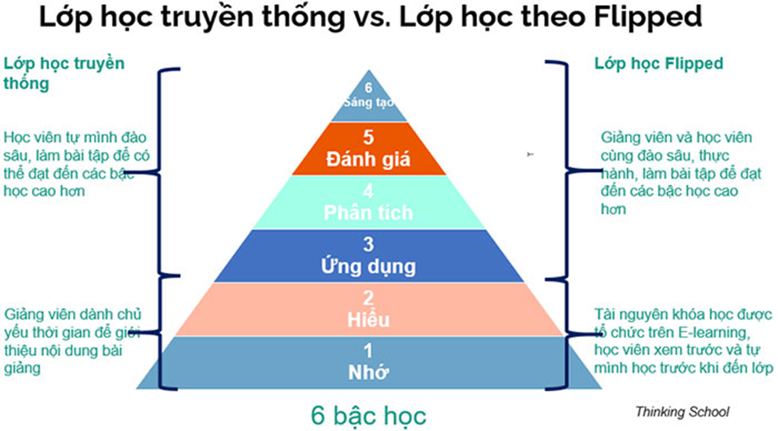
Hiệu quả của lớp học đảo ngược với lớp học truyền thống được đánh giá dựa trên thang đo cấp độ tư duy Bloom.

4. Lợi ích mô hình lớp học đảo ngược mang lại
Về hình thức, mô hình lớp học đảo ngược chỉ đảo lại mô hình của lớp học truyền thống. Tuy nhiên, mô hình này mang lại nhiều lợi ích cho cả học sinh và giáo viên như:
4.1. Đối với học sinh
- Phát triển kỹ năng tự học và tính kỷ luật cho học sinh. Học sinh chủ động, tích cực trong việc tìm hiểu, nghiên cứu vấn đề, khám phá, lĩnh hội kiến thức để có thể tiến tới các cấp độ cao trong tư duy.
- Môi trường học tập linh hoạt. Học sinh có thể tự lựa chọn địa điểm, thời gian, cách thức, tốc độ học tập phù hợp với bản thân.
- Cung cấp nội dung dạy học có định hướng giúp tối ưu thời gian học tập cho học sinh.
- Học sinh không phải học một mình mà có sự kết nối, tương tác, hỗ trực trực tiếp từ giáo viên và bạn bè. Học sinh có nhiều thời gian để học với giáo viên hơn.
- Học sinh có thể tham gia bài giảng, chốt kiến thức với giáo viên và thu nhận kiến thức chuyên sâu.
- Có cơ hội để phát triển kỹ năng làm việc nhóm, thuyết trình trước đám đông, đặt câu hỏi phản biện,…
- Bài học trở nên thú vị, thu hút học sinh hơn. Đồng thời, mô hình này tạo ra môi trường học tập sát với học sinh, phù hợp với mọi trình độ, giúp việc học hiệu quả và có ý nghĩa hơn.
- Học sinh có thêm thời gian và dễ dàng áp dụng kiến thức vào trong thực tiễn dưới sự hướng dẫn của giáo viên.
- Học sinh dễ dàng tiếp cận bài giảng hơn. Ngay cả khi nghỉ học và bỏ lỡ một số bài học, học sinh vẫn có cơ hội xem lại các thông tin cần thiết và bắt kịp tiến độ học tập của các bạn cùng lớp.
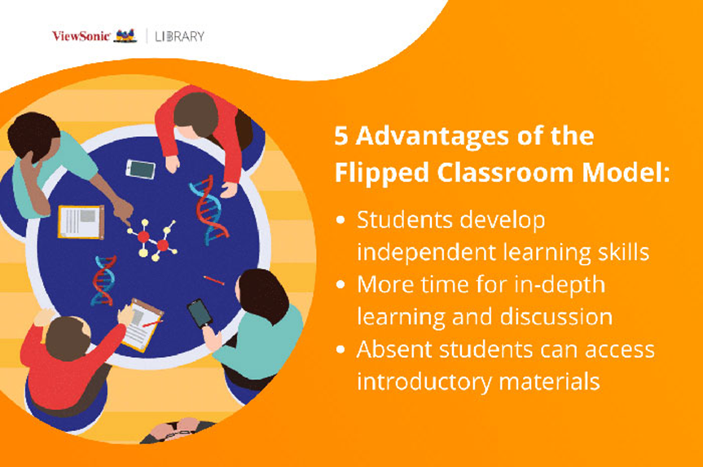
Mô hình lớp học đảo ngược giúp học sinh học theo nhóm tốt hơn.
4.2. Đối với giáo viên
- Tiết kiệm thời gian giảng dạy kiến thức nền tảng: Các video đã quay sẵn có thể áp dụng nhiều lớp giúp giảm thời gian phải nói lại ở trên lớp như cách dạy truyền thống. Khi cần cập nhật thông tin, giáo viên có thể chỉnh sửa video.
- Tối ưu thời gian làm việc cho giáo viên: Giáo viên có thêm thời gian nghiên cứu kiến thức mới, hướng dẫn, điều hành lớp học và giúp học sinh thực hành, học tập chuyên sâu hơn.
Đồng thời, giáo viên cũng có thêm thời gian để tương tác, đánh giá điểm mạnh, yếu của mỗi học sinh để dạy học hiệu quả.
Phát triển kỹ năng nghiên cứu và sáng tạo: Giáo viên cần tìm tói sáng tạo ra những nội dung và cách trình bày kiến thức sinh động, thú vị để thu hút học sinh vào bài học.
- Tốt cho sức khỏe: Giáo viên không phải nói nhiều và tiếp xúc với vụi phấn bảng.
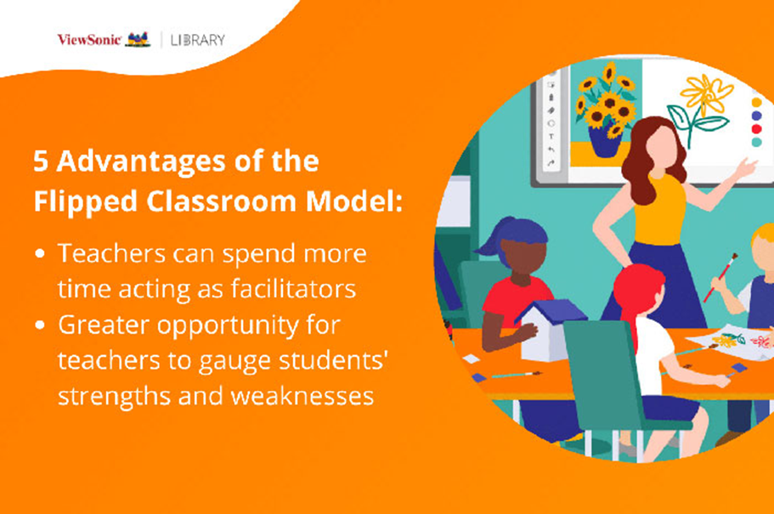
Với mô hình lớp học đảo ngược, giáo viên tiết kiệm thời giảng dạy kiến thức nền tảng để giúp học sinh đi sâu vào vấn đề.
5. Thách thức đối với lớp học đảo ngược
Tuy mang lại nhiều lợi ích cho giáo viên và học sinh nhưng việc áp dụng mô hình lớp học đảo ngược vào trong thực tế giảng dạy còn tồn tại nhiều thách thức như:
- Có thể bị phản đối bởi những người cho rằng học sinh chỉ nên học trên lớp, ở nhà để phát triển các kỹ năng khác và vui chơi.
- Với học sinh có hoàn cảnh khó khăn hoặc ở vùng sâu vùng xa thì đây là một trở ngại. Vì không phải ai cũng có máy tính, điện thoại thông minh, internet và thành thạo công nghệ để học tại nhà.
- Đòi hỏi tính chủ động học tập của học sinh rất cao. Học sinh phải tự học, trang bị kiến thức mới qua bài giảng, tìm hiểu trước các vấn đề, làm các bài tập cấp thấp ở nhà, chuẩn bị câu hỏi thắc mắc. Điều này đòi hỏi học sinh phải chủ động trong mọi khâu và sử dụng nhiều trí não hơn.
- Một số học sinh có thể không thích hợp với việc học tập độc lập. Một số học sinh này tiếp thu chậm, không có khả năng tự học sẽ gặp khó khăn khi phải tự học tại nhà. Điều này có thể dẫn đến việc các học sinh này thiếu kiến thức nền tảng và khó khăn trong việc khám phá thêm kiến thức.
- Phụ huynh cần phải phối hợp cùng giáo viên và đồng hành trong quá trình tự học, chuẩn bị bài ở nhà của con em.
- Giáo viên cần có nhiều kỹ năng hơn so với lớp học truyền thống. Giáo viên cần phải biết định hướng, xây dựng nội dung bài giảng phù hợp với học sinh.Trong quá trình giảng dạy trên lớp, giáo viên phải liên tục quan sát, đưa ra những phản hồi thích hợp vào thời điểm cần thiết, đánh giá bài làm, thảo luận của học sinh. Đồng thời, giáo viên phải kết nối được các thành trong lớp, cộng tác với các giáo viên khác để cùng cải tiến phương pháp, nâng cao kết quả dạy học.
- Giáo viên cần có nhiều thời gian chuẩn bị và nỗ lực hơn. Giáo viên phải biết cách tích hợp nhiều kiến thức, dành thời gian quay video, ghi âm, edit và đăng tải các bài giảng.
- Trình độ tiếng Anh và công nghệ hạn chế làm cho nhiều giáo viên không thể tự tìm và tận dụng được kho bài giảng, tài liệu, tư liệu của các thư viện, trường học nước ngoài. Còn những hạn chế về công nghệ làm cho giáo viên khó khăn khi xây dựng video bài giảng và gửi cho học sinh.
- Có thể gây ra những tác dụng ngược. Nhiều học sinh chưa có thói quen tự học, tự khám phá kiến thức. Nếu không có sự giám sát, các em sẽ mải chơi, xao nhãng, dễ sa vào các kênh giải trí hấp dẫn khác, quên cả việc học. Học sinh cũng có thể bị mất tập trung khi nghe tiếng chuông báo tin nhắn trên mạng xã hội. Thậm chí, nhiều học sinh còn ỷ lại vào thông tin có sẵn trên mạng, lười học, đạo văn.
- Không thật sự phù hợp với với nhu cầu “học để thi”. Theo mô hình lớp học đảo ngược, nhiều thông tin được chia sẻ làm cho học sinh cảm thấy bối rối khi lựa chọn thông tin ôn thi.
- Mô hình này cũng không nhằm tới mục đích cải thiện và nâng cao điểm số. Hơn nữa, việc học sinh dành nhiều thời gian chuẩn bị cho các kỳ thi có thể làm gián đoạn quy trình của lớp học đảo ngược.
- Kho dữ liệu bài giảng chưa có nhiều video để đáp ứng nhu cầu của học sinh.
- Mô hình dạy học này vẫn chưa được Bộ Giáo dục và Đào tạo công nhận.
6. Gợi ý 4 thiết bị/ứng dụng hỗ trợ đắc lực cho lớp học đảo ngược
6.1. Phần mềm bảng trắng kỹ thuật số (Digital Whiteboard)
Phần mềm này cung cấp nhiều công cụ hỗ trợ giúp giáo viên soạn thảo bài giảng, quay và chia sẻ video, lưu trữ và chia sẻ dữ liệu cho học sinh dễ dàng.
Ví dụ: Phần mềm bảng trắng kỹ thuật số Whiteboard của myViewBoard có nhiều công cụ hỗ trợ giúp giáo viên như:
- Soạn bài giảng: Với Whiteboard, giáo viên có thể soạn giáo án đa phương tiện dựa trên phong cách giảng dạy của mình giống như dạy thật. Tính năng Classroom giúp giáo viên có thể nhập liệu bài giảng, phương tiện, sửa đổi hoặc cập nhật nếu cần. Bên cạnh đó, Whiteboard cũng có bộ sưu tập lớn các tài liệu giảng dạy được tạo sẵn để giáo viên tham khảo.
- Thuyết trình: Whiteboard là một dạng bảng trắng có tính linh hoạt cao, giúp giáo viên truy cập nhanh vào nội dung số để làm phong phú bài giảng của mình. Hơn nữa, với Classroom và nền tảng dạy học được tích hợp sẵn, giáo viên có thể tương tác với một hoặc nhiều học sinh. Tính năng Display giúp giáo viên có thể dễ dàng trình chiếu bài giảng.
- Tương tác: Công cụ bảng trắng giúp học sinh có thể dễ dàng làm việc nhóm, viết, vẽ và chơi cùng nhau khi học tập thực hành. Công cụ Classroom giúp học sinh có thể truy cập học liệu, giao tiếp và làm việc nhóm cùng nhau dù ở bất cứ đâu. Còn ứng dụng trên thiết bị di động Companion hỗ trợ học sinh và giáo viên có thể gửi tài liệu, tham gia gia trả lời câu hỏi mà không cần tới máy tính cồng kềnh.
6.2. Màn hình tương tác
Màn hình tương tác giúp học sinh viết ra các ý kiến của mình trong các buổi học trên lớp theo mô hình lớp học đảo ngược. Bên cạnh đó, học sinh có thể sử dụng nhiều hình ảnh, công cụ vẽ sinh động để minh họa cho ý kiến của mình hơn là việc viết lên một chiếc bảng truyền thống. Nhờ đó, học sinh cảm thấy hứng thú và tập trung vào buổi học hơn.
Đặc biệt, màn hình tương tác càng nhiều điểm chạm càng cho phép nhiều học sinh đưa ra ý kiến và tương tác với giáo viên, bạn học cùng một lúc. Ví dụ như màn hình tương tác myViewBoard có 20 điểm chạm sẽ là một thiết bị lý tưởng cho các buổi học theo mô hình lớp học đảo ngược ở trên lớp.
6.3. Máy chiếu
Sử dụng máy chiếu sẽ giúp giáo viên giảm các bệnh về đường hô hấp do bụi phấn gây ra. Còn học sinh sẽ dễ quan sát, cảm thấy hứng thú, tích cực học tập hơn và rèn luyện được khả năng thuyết trình.
Hơn nữa, máy chiếu giúp cả giáo viên và học sinh tiết kiệm được thời gian ghi chép. Đặc biệt, những loại máy chiếu thông minh giúp tăng tính tương tác giữa giáo viên, học sinh với thiết bị.
Nếu muốn trang bị máy chiếu cho buổi học theo mô hình lớp học đảo ngược, giáo viên và nhà trường có thể tham khảo máy chiếu của ViewSonic. Thương hiệu này sở hữu nhiều dòng máy chiếu với công nghệ tiên tiến khác nhau để đáp ứng nhu cầu sử dụng đa dạng của người dùng.
6.4. Loa, micro
Loa, micro là hai thiết bị quan trọng giúp truyền tải âm thanh trong video hay trong lớp học trực tiếp chất lượng. Không chỉ giúp truyền tải âm thanh của giáo viên, loa và micro còn giúp học sinh có thể trao đổi bài học với nhau tốt hơn. Sử dụng loa và micro giúp giáo viên chỉ cần nói ở mức độ vừa phải, không phải nói to để học sinh có thể nghe rõ nên giữ giọng tốt.
Qua trên có thể thấy trong lớp học đảo ngược, giáo viên là trung tâm thông tin, còn học sinh là trung tâm của hoạt động học. Muốn mô hình này thực sự phát huy hiệu quả, giáo viên phải biết vận dụng công nghệ, điều hướng học sinh và học sinh phải tích cực, chủ động trong học tập.

